Henriette Vannier

Naissance : 12 octobre 1837, Sainte Martine co.Châteauguay, Québec.
Baptême : 13 octobre 1837, paroisse Sainte Martine.
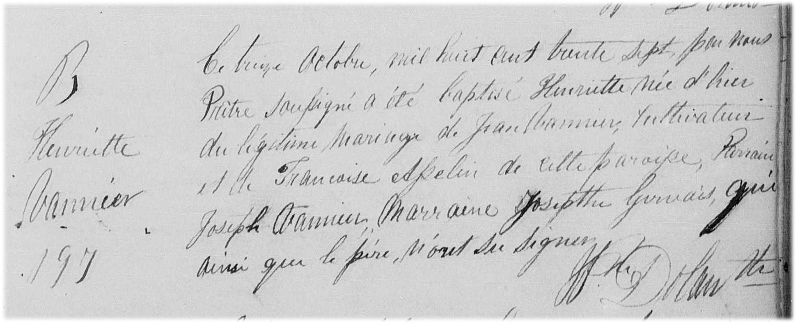

B-197 Ce treize octobre mil huit cent trente sept, par nous Prêtre soussigné a été
baptisé Henriette née d’hier du légitime Mariage de Jean Vannier cultivateur
et de Francoise Asselin de cette paroisse. Parrain Joseph Vannier, Marraine
Josepthe Gervais qui ainsi que le père n’ont su signer.

J.P.Dolan ptre

Référence : Family Search.

